中航信托•天垣12号融创杭州庆隆项目
股权投资集合资金信托计划入场报告

项目名称：中航信托•天垣12号融创杭州庆隆项目股权投资集合资金信托计划
委托方：中航信托股份有限公司
受托方：北京康信君安资产管理有限公司
监管人员：于文芳
日期：2020年12月3日

目录

一、 项目地块基本情况 1
二、 项目公司基本信息 2
三、 竞品分析 4
四、入场流程 6
1、 入场前沟通及印章核验 6
2、账户预留印鉴核验、账户信息及网银U盾情况 10
3、项目现场 14
五、保险柜内共管资料存放情况及共管交接 14

为了方便阅读之目的，本报告中将部分名称简写为：
·SPV公司：杭州融棠企业管理有限公司
·合资公司：杭州融惠企业管理有限公司
·项目公司：杭州融滨昌盛置业有限公司
·中航信托：中航信托股份有限公司

- 项目地块基本情况
2020年5月21日，杭州市规划和自然资源局发布杭政储出【2020】41号国有建设用地使用权挂牌出让公告，挂出拱墅区庆隆小河单元GS0304-R21/B1/B2-01地块，地块规划为住宅用地、商业商务用地，总面积48365.㎡（72.5亩），起拍价235,550万元，出让建筑面积120912.5㎡，出让年限为70年、40年（详见图1）。
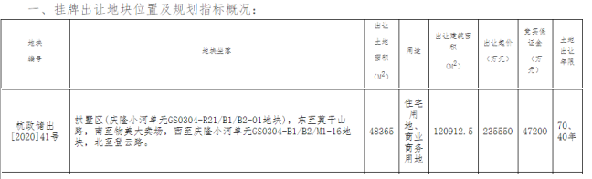图1 地块位置及指标概括
2020年6月23日，杭州融惠企业管理有限公司竞得拱墅区庆隆小河单元GS0304-R21/B1/B2-01地块，地块容积率是2.5，成交总价299,550万元。（详见图2）。
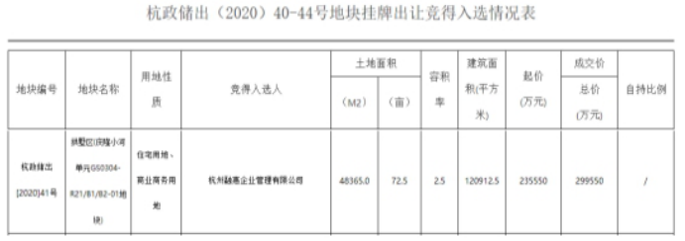
图2 地块挂牌出让信息

- 项目公司基本信息
项目公司成立于2020年7月7日，注册地位于杭州市拱墅区丰潭路430号丰元国际大厦3幢1113室，法定代表人为鲁俊华，项目公司为合资公司杭州融惠企业管理有限公司的合资子公司。（工商信息详见图3）
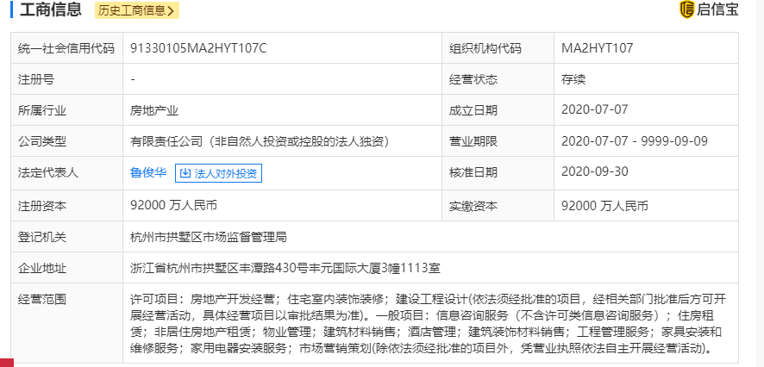
图3 工商信息
合资公司为杭州融惠企业管理有限公司，成立于2018年11月29日，注册地位于杭州市拱墅区丰潭路430号丰元国际大厦3幢609室，法定代表人为鲁俊华，杭州融棠企业管理有限公司、杭州滨瑚企业管理有限公司、浙江金昌启亚控股有限公司分别持有合资公司38%、37%、25%的股份。（工商信息详见图4）
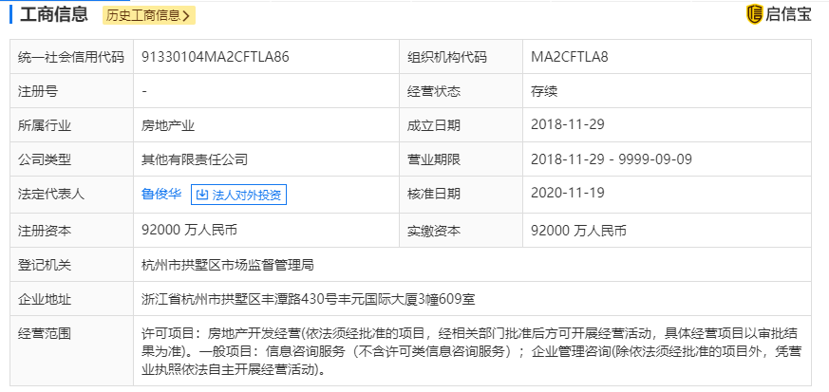
图4 工商信息
SPV公司为杭州融棠企业管理有限公司，合资公司成立于2020年8月12日，注册地位于杭州市西湖区文一西路1路益展商务大厦1号楼1206室，法定代表人为鲁俊华，杭州融轩房地产开发有限公司和中航信托股份有限公司分别持有SPV公司51%和49%的股份。（工商信息详见图5）
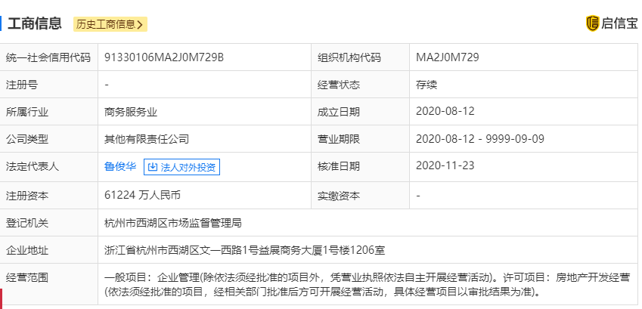
图5 工商信息

项目公司、合资公司、SPV公司及中航信托股权穿透图如下：
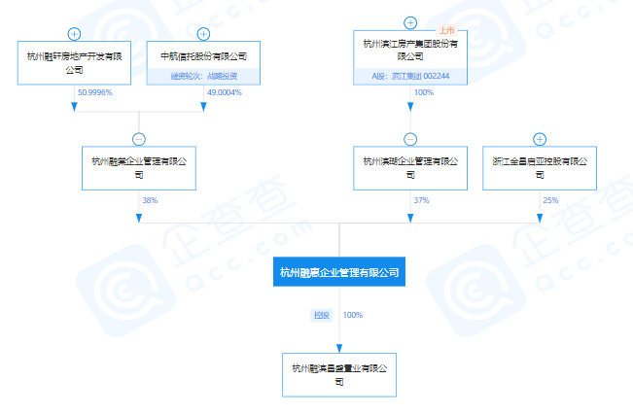

- 竞品分析
本项目滨融府位于拱墅莫干山路与登云路交汇处，总面积为48365㎡，容积率为≦2.5，绿地率≧35%，规划可售房源541户，毗邻地铁5号线、10号线（在建），附近有长征中学、育才京杭小学、大关中学附属小学、卖鱼桥文津小学、杭师大文辉实验学校、锦绣育才登云小学、锦绣幼儿园、锦绣中学、育才中学等教育资源；4KM范围内有大悦城、乐堤港、城西银泰、西湖文化广场等商业综合体；3KM范围内有杭州师范大学附属医院、浙江省立同德医院。
项目周边待售楼盘有九龙苍华发天芸、九龙苍天玺、融信远洋厘望NE01、中冶锦绣公馆（详见图6）。
（1）九龙苍华发天荟地址位于学院北路与登云路交叉口，占地面积56316㎡，建筑面积190000㎡，绿化30%，容积率2.2，规划271户，距离在建地铁5号线萍水街站约400米，地铁和睦路站约800米；主要户型：高层118-160㎡，洋房154-188㎡，精装4500元/㎡；项目均价：高层54,000元/㎡，洋房62,000元/㎡；距离地铁上盖物业太合商业中心400米，城西银泰城约500米，大悦城800米，远洋乐堤港3公里；项目周边分布有省立同德医院、浙江省口腔医院城西分院、和睦医院；教育：附近有锦绣幼儿园、锦绣育才登云小学、锦绣中学；项目北面500米处即有在建的运河亚运公园，占地700亩，为杭城最大的体育公园，北侧还有婴儿港河设有5公里的绿化带和景观漫步道。
（2）九龙苍天玺地址位于学院北路与登云路交叉口，占地面积49902㎡，建筑面积170,000㎡，绿化率30%，容积率2.2，规划271户，距离地铁地铁5号线萍水站约450米、和睦站约700米；附近有锦绣幼儿园、锦绣育才登云小学、锦绣中学；2公里范围内有城西银泰城、大悦城、乐堤港三大商业综合体；项目周边分布有省立同德医院、浙江省口腔医院城西分院、和睦医院。
（3）融信远洋厘望NE01地址位于拱墅莫干山路和教工路交叉口，占地面积14684㎡，建筑面积49804㎡，绿化30%，容积率2.2，规划182户，周边汇聚莫干山路、学院路、教工路等主干道，临近余杭塘路、文一德胜高架两大快速路。通过文一路往东，可直达的铁路枢纽东站以及萧山国际机场；往西经过文一西路隧道（在建），可直达未来科技城；经由德胜高架互通，可顺利转上塘、秋石高架；约4公里半径内有杭州大悦城、乐堤港、绿地中央广场、D32、西湖文化广场、杭州大厦等高端配套；4公里内有拱墅区第二人民医院。
（4）中冶锦绣公馆位于西湖教工路与文一路交叉口，占地面积19914㎡，建筑面积85657㎡，绿化30%，容积率2.61，规划294户，中冶锦绣公馆项目规划5幢高层住宅、3幢loft公寓、1幢服务式公寓及高端精品商业，距离距在建地铁10号线翠柏路站约200米、距地铁2号线学院路站约800米；附近有文三街小学、行知小学、杭州第十三中学、杭州高级中学等学校；附近有省立同德医院、浙江省人民医院、绿城医院。
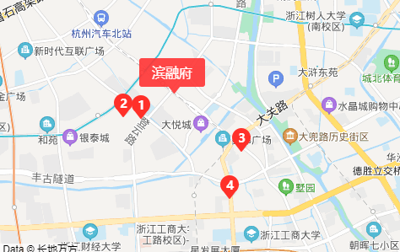

图6 项目周边在售楼盘位置

项目名称 | 九龙苍华发天荟（图示1） | 九龙苍天玺（图示2） | 融信远洋厘望NE01（图示3） | 中冶锦绣公馆（图示4）
项目地址 | 拱墅区学院北路与登云路交叉路口 | 拱墅区学院北路与登云路交叉口 | 拱墅区莫干山路与教工路交叉口 | 西湖教工路与文一路交叉口往北约100米处
业态 | 住宅 | 住宅 | 商业、办公、住宅 | 商业、办公、住宅
成交均价（元/㎡） | 54,000 | 54,000 | 56,000 | 待定
开发企业 | 九龙仓集团、华发 | 九龙仓集团 | 杭州融歆房地产开发有限公司 | 杭州中冶名锦房地产开发有限公司
开盘时间 | 2019年12月 | 2019年12月 | 2019年5月 | 预计2020年11月，现未开盘
住宅形态 | 高层、洋房 | 高层，洋房 | 普通住宅,联排、酒店式公寓 | 普通住宅,酒店式公寓
主要户型 | 119㎡-173㎡，3居-5居 | 128㎡-173㎡，3居和5居 | 136㎡-247㎡，3居-5居 | 118㎡-179㎡，3居-4居
装修状况 | 精装 | 精装 | 精装 | 精装，4500/平米
总户数 | 676 | 一期271 | 222 | 294
去化情况 | 可售房源382套，已售326套， | 目前可售266套，已售116套 | 可售177套，已售131套 | 未开盘
- 入场流程
- 入场前沟通及印章核验
根据中航信托经理范越丰、融创公司融资部戴楠指示，我司驻场人员与融创财务章珏琪、行政陈滦滦对交接事项进行沟通，并陆续对项目公司、合资公司、SPV公司的印鉴证照、银行账户情况进行了核验：
2020年11月19日下午中航信托实习生丁明轩前往拱墅区行政服务中心办理工商变更和核验印鉴事宜。合资公司目前共有2枚印章，分别为：公章、财务专用章，法人章与项目公司共用一个；经公安窗口确认合资公司共有2枚印章已备案，分别为公章、财务专用章。（详见图7、图8）
2020年11月23日前往SPV公司和项目公司所在的西湖区、拱墅区行政服务中心公安窗口核验印鉴，SPV公司目前有3枚印章，分别为：公章、法人章、财务专用章，经西湖区公安窗口确认SPV公司有2枚印章已备案，分别为：公章、财务专用章；项目公司目前共有8枚印章，分别为：公章、财务专用章、法人章、发票章、合同专用章（4枚），经拱墅区公安窗口确认其中财务专用章、发票章、法人章已备案，另4枚合同专用章在萧山区备案，萧山区公安窗口不提供印章刻制备案证明。（详见图9至图13）

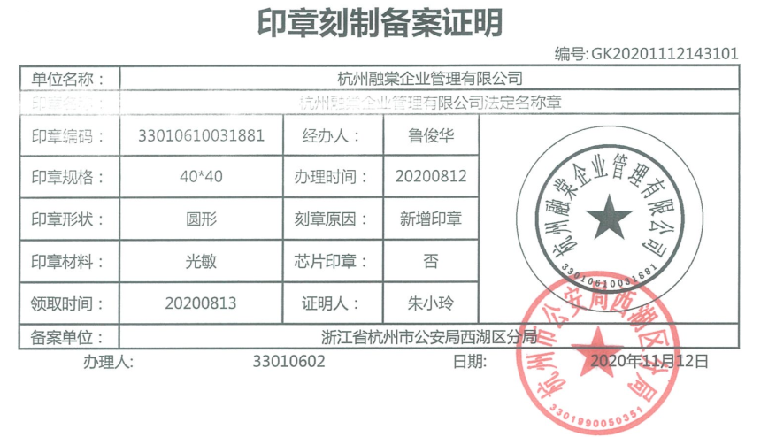
图7 SPV公司公章备案证明
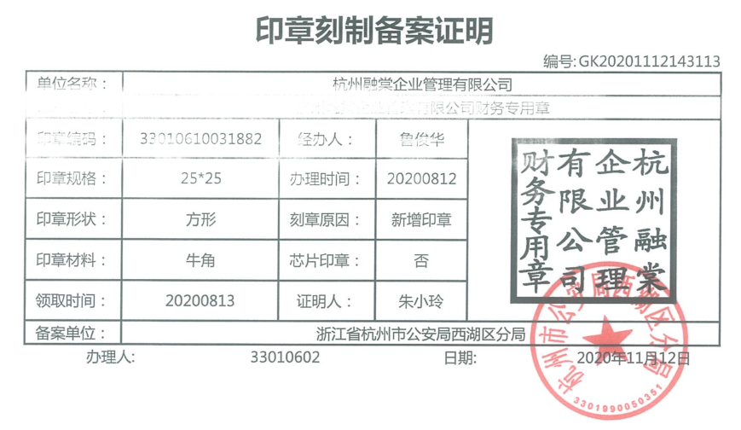图8 SPV公司财务章备案证明

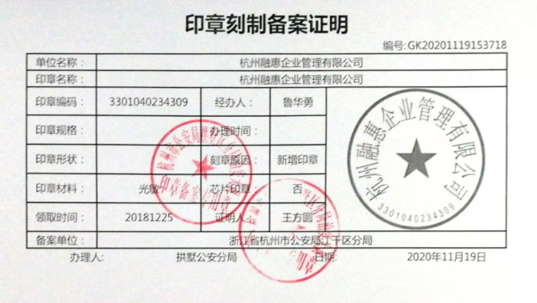
图9 合资公司公章备案证明

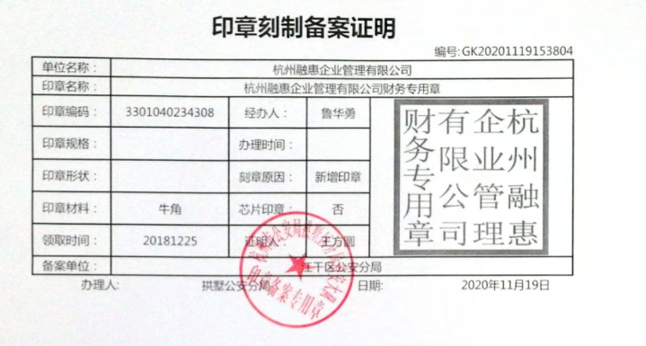
图10 合资公司财务专用章备案证明

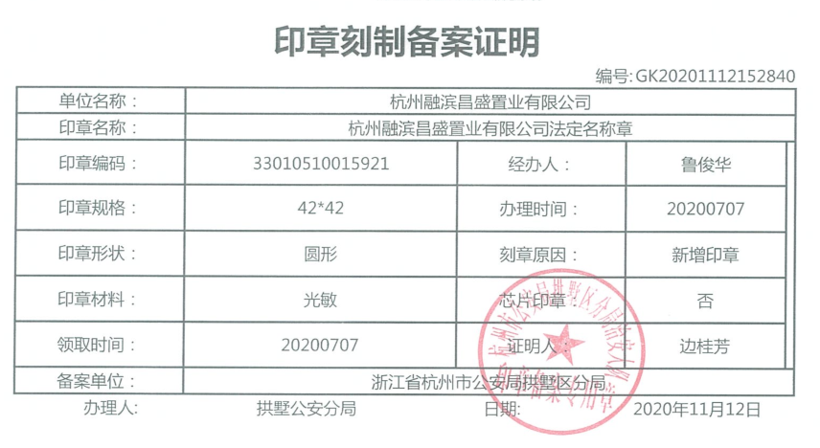
图11 项目公司公章备案证明

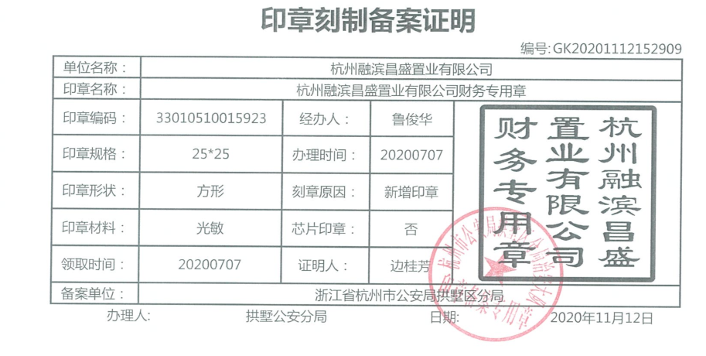

图12 项目公司财务专用章备案证明

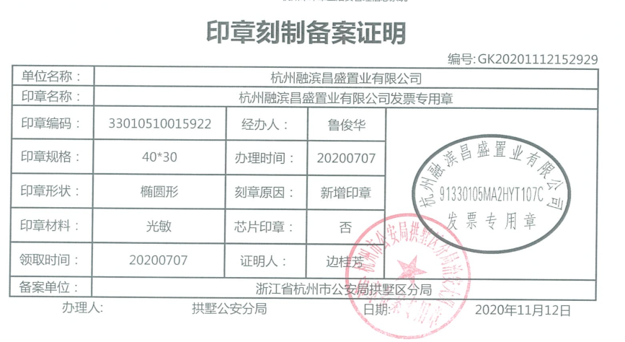
图13 项目公司发票专用章备案证明

- 账户预留印鉴核验、账户信息及网银U盾情况
接到信托通知后我司入场主管、驻场人员、融创财务于2020年 11 月 19 日开始对SPV公司、合资公司、项目公司开户情况进行了解，打印出已开立银行账户清单、核验预留银行印鉴并了解银行账户U盾等事宜，具体情况如下。
驻场人员对项目公司开户情况进行了解，对SPV公司、合资公司、项目公司银行预留印鉴进行核验，目前银行账户核验、账户信息、U盾情况如下：
（1）SPV公司：开设了2个银行账户，为上海浦东发展银行杭州分行营业部基本账户和一般户（托管户）；经银行核实，SPV公司银行预留印鉴为公章、财务专用章、法人章，且与现场所携印鉴一致；基本账户有2个U盾，其中一个操作盾（制单功能）财务需移交至融创共享中心，另一个复核盾可收归共管，一般户（托管户）未开通网银。
（2）合资公司：仅开设了两个银行账户，分别为中国工商银行杭州江南支行基本账户和中国农业银行杭州半山支行非预算单位存款专用账户；经两家银行核实，SPV公司银行预留印鉴为公章、财务专用章、法人章，且与现场所携印鉴一致。中国工商银行杭州江南支行基本账户有3个U盾，1个制单盾，2个复核盾，其中：制单盾在融创共享中心，一级复核盾在合作方手中，二级复核盾可收归共管；中国农业银行杭州半山支行非预算单位存款专用账户，未开通网银。
（3）项目公司：在五家银行开设了七个银行账户，经各银行核实，SPV公司银行预留印鉴为公章、财务专用章、法人章，且与现场所携印鉴一致；各银行账户U盾情况如下：
①中国银行浙江省分行为基本户，共有4个u盾，分别为：1个制单盾和3个复核盾，制单盾交融创共享中心，一级和二级复核盾分别由两家合作方持有，三级复核盾可收归共管。
②中国工商银行杭州市解放路支行开立2个账户，其中：1个一般户，共有4个u盾，分别为：1个制单盾和3个复核盾，制单盾交融创共享中心，一级和二级复核盾分别由两家合作方持有，三级复核盾可收归共管；另1个一般户为开发贷贷款户，未开通网银。
③中国农业银行杭州半山支行为非预算单位专用存款账户，未开通网银。
④南京银行杭州城北支行开立了2个账户，其中：1个一般户，共有4个u盾，分别为：1个制单盾和3个复核盾，制单盾交融创共享中心，一级和二级复核盾分别由两家合作方持有，三级复核盾可收归共管；另1个一般户为开发贷贷款户，未开通网银。
⑤浙商银行股份有限公司杭州分行为一般户同时又是开发贷贷款户，共有2个U盾，仅开通网银查询功能。
上述各银行账户均未开通资金池、银企直联、信用票据、电话银行业务，已开通功能核验情况详见下表：

户名 | 开户行 | 账户性质 | 账号 | 账户余额（元） | 网银情况 | 手机银行 | 未使用票据 | 结算卡 | 密码器
杭州融棠企业管理有限公司 | 上海浦东发展银行杭州分行 | 基本户 | 9520007881300002293 | 262.00 | 2个U盾，分别是制单权限和审核权限 | 网银可开通手机银行 | 无 | 回单卡，开通打印回单功能 | 无
杭州融棠企业管理有限公司 | 上海浦东发展银行杭州分行 | 一般户（托管户） | 95200078801600002301 | ___ | 无 | 无 | 无 | 无 | 无
杭州融惠企业管理有限公司 | 中国工商银行杭州江南支行 | 基本户 | 1202092009800063067 | 525.24 | 3个U盾，1个制单权限，2个复核权限 | 网银可开通手机银行 | 无 | 回单卡，开通打印回单功能 | 无
杭州融惠企业管理有限公司 | 中国农业银行杭州半山支行 | 非预算单位专用存款账户 | 1901031040019754 | 8,543.13 | 无 | 无 | 无 | 无 | 无
杭州融滨昌盛置业有限公司 | 中国银行浙江省分行 | 基本户 | 375378319921 | ___ | 4个U盾，1个制单权限，3个审核权限 | 无 | 无 | 无 | 无
杭州融滨昌盛置业有限公司 | 中国工商银行杭州市解放路支行 | 一般户（贷款户） | 1202020719920538773 | ___ | 无 | 无 | 结算业务申请书购买15张，开发贷放款使用14张，剩余1张 | 无 | 无
杭州融滨昌盛置业有限公司 | 中国工商银行杭州市解放路支行 | 一般户 | 1202020719800177407 | 118,158,720.71 | 4个U盾，1个制单权限，3个审核权限 | 无 | 无 | 回单卡，开通打印回单功能 | 1个
杭州融滨昌盛置业有限公司 | 中国农业银行杭州半山支行 | 非预算单位专用存款账户 | 1901031040019762 | ___ | 无 | 无 | 无 | 无 | 无
杭州融滨昌盛置业有限公司 | 南京银行杭州城北支行 | 一般户（贷款户） | 0708280000000346 | ___ | 无 | 无 | 结算业务申请书购买25张，开发贷放款使用1张，已作废4张，现剩余20张 | 无 | 无
杭州融滨昌盛置业有限公司 | 南京银行杭州城北支行 | 一般户 | 0708260000000347 | ___ | 4个U盾，1个制单权限，3个审核权限 | 无 | 无 | 无 | 无
杭州融滨昌盛置业有限公司 | 浙商银行股份有限公司杭州分行 | 一般户（贷款户） | 3310010010120100946126 | ___ | 2个U盾，仅开通查询功能 | 无 | 无 | 无 | 1个

（转下页）
- 项目现场
2020年12月29日上午我司驻场人员前往项目现场进行核查，现场施工进度为2#楼、3#楼、4#楼土方开挖；5#楼和7#楼进行第6层顶板浇筑，6#楼、8#楼、9#楼、10#楼开始桩基施工。（详见图13-图16）。

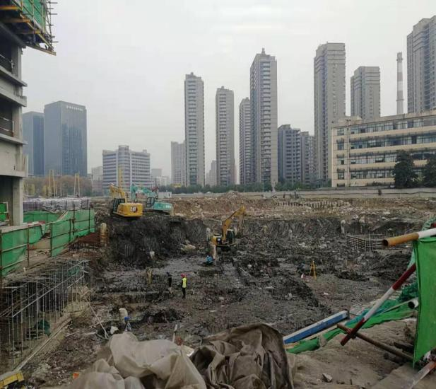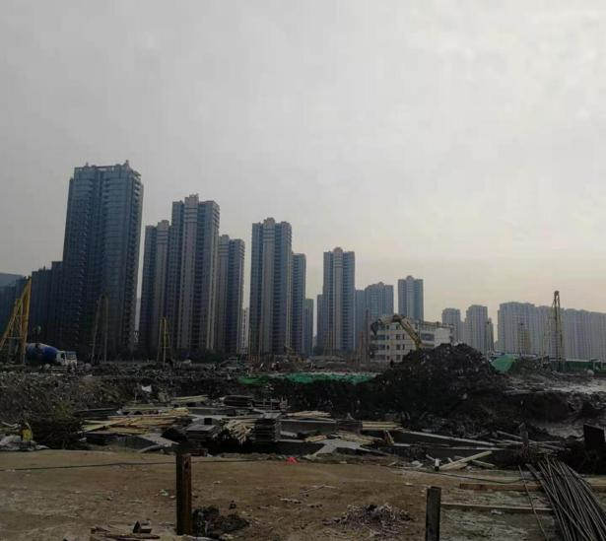
图13 项目地块 2#楼、3#楼、4#楼 图14项目地块6#楼、8#楼、9#楼、10#
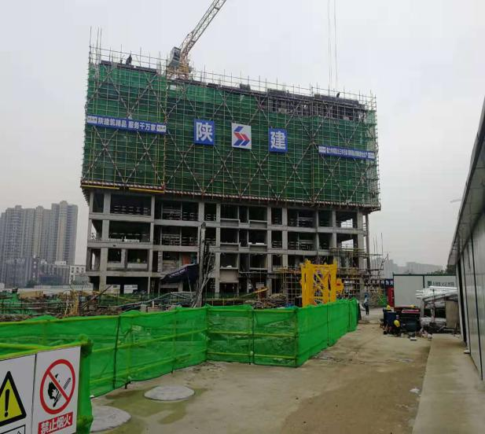 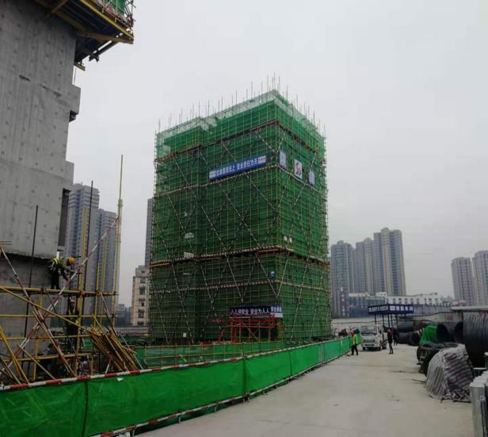图15 项目地块 7#楼 图16 项目地块5#楼

五、保险柜内共管资料存放情况及共管交接
（1）SPV公司未新置购保险柜，使用一个说明书、钥匙齐备的旧保险柜存放SPV公司印章、证照、U盾、和合资公司和项目公司保险柜钥匙、U盾、开户许可证，银行空白票据、电子密码器，保险柜须同时使用主、副钥匙才能打开，康信君安、中航信托各持一把主钥匙，融创方持两把副钥匙。
（2）合资公司和项目公司使用新购保险柜存放合资公司、项目公司印章、证照，保险柜有两套主钥匙、一套副钥匙（或密码），须同时使用3把钥匙才能打开，一套主钥匙放置于SPV公司保险柜中，另一套主钥匙由股东方金昌保管，副钥匙（或密码）由股东方滨江保管。
（3）在信托经理范越丰见证下，我司入场主管、驻场人员与融创行政陈滦滦、财务章珏琦对SPV公司、合资公司、项目公司基础证照、印鉴、U盾、票据进行核对，编辑共管资料交接单，并进行首次交接，交接单如下：
